* Salto
* Abrir maletas
* Coger objetos
* Diagrama, Dibujo de ingeniería

  Descripción generada automáticamenteLanzar objetos
* **Cuerda**. Subir a la parte de arriba del tren y coger un gancho y soltarlo

* **Cámaras** **de** **vigilancia**
* **Agacharse:** para esquivarlas

Mas **plataformeo**, lo podemos hacer desde arriba del tren

* **Boomerang**: para activar botones desde lejos / para matar robots (podría ser algo temporal).
* **Muelle**: para impulsarse hacia arriba
* **Trampillas**: para evitar cuando pasen los guardias
* Que haya un **cuadro** o algo que puedas quitar y hay una zona oculta
* **Mover** **un** **asiento** del tren y que ahí haya una **trampilla** para esconderse
* O al **mover** **un** **asiento** se abre algo y hay una **llave** u otro objeto

**¿Combate?**

* Poquito tipo Little nightmares (temporal con algún objeto)

**Formas de morir**

* Nos pillan los revisores
* Además de los revisores, ¿hay otros robots para luchar?

**¿Tenemos vidas?**

* Tenemos vidas
* Solo 1 y hay como checkpoints tipo Little Nightmares
* No hay barra de vida

**¿Historia?**

* Entro sin haber pagado y tengo miedo de los revisores
* Entro en ultimo vagón y hay que llegar al maquinista para matarlo (va a estrellar el tren o algo).

**Referentes**

* Sackboy

Camara

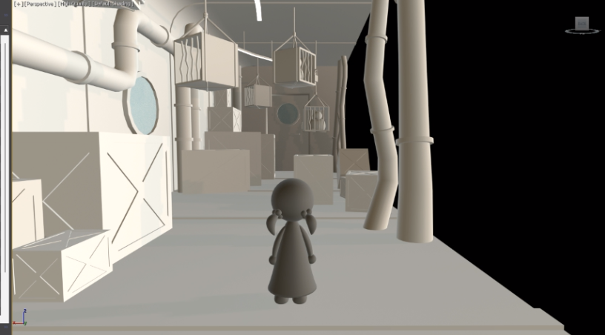

Dron amigo con camara